**РОССИЙСКИЙ УНИВЕРСИТЕТ ДРУЖБЫ НАРОДОВ**

**Факультет физико-математических и естественных наук**

**Кафедра прикладной информатики и теории вероятностей**

**ОТЧЕТ**

**ПО ЛАБОРАТОРНОЙ РАБОТЕ №5**

*дисциплина: Основы администрирования операционных систем*

Студент: Накова Амина

Студ. билет № 1132232887

Группа: НПИбд-02-23

**МОСКВА**

2025 г.

# Цель работы:

# Целью данной работы является получение навыков управления системными службами операционной системы посредством systemd.

**Выполнение работы:**

**Управление сервисами:**

Для начала получим полномочия администратора **su -**. Затем проверим статус службы Very Secure FTP: **systemctl status vsftpd**. Вывод команды показывает, что сервис в настоящее время отключён, так как служба Very Secure FTP не установлена. Установим службу Very Secure FTP: **dnf -y install vsftpd** и запустим: **systemctl start vsftpd** (Рис. 1.1):

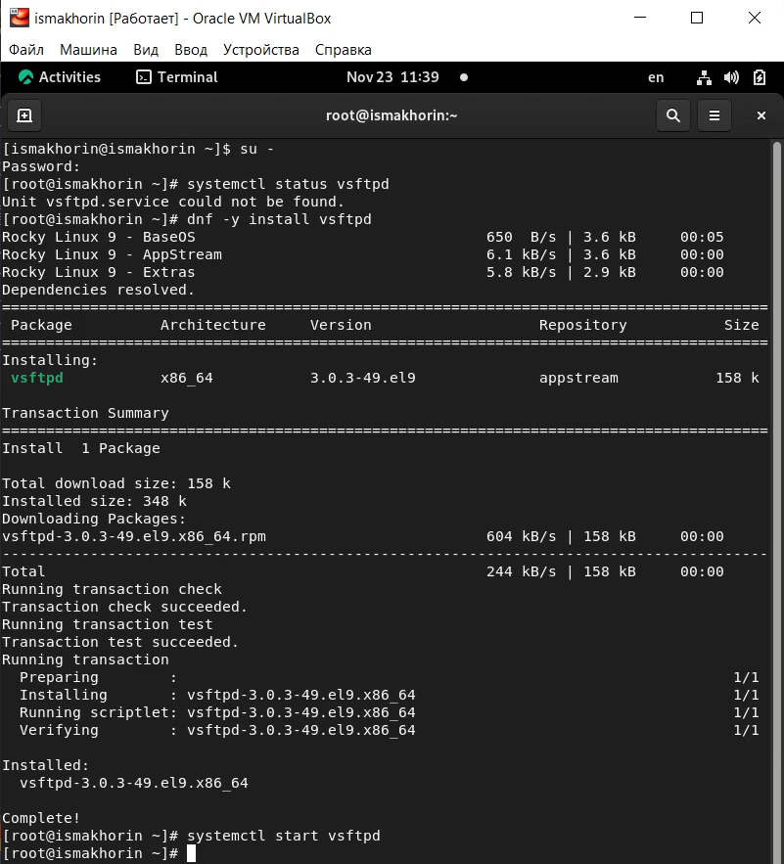

**Рис. 1.1.** Открытие режима работа суперпользователя, проверка статуса, установка и запуск службы Very Secure FTP.

Снова проверим статус службы Very Secure FTP: **systemctl status vsftpd**. Вывод команды показывает, что служба в настоящее время работает, но не будет активирована при перезапуске операционной системы (Рис. 1.2):

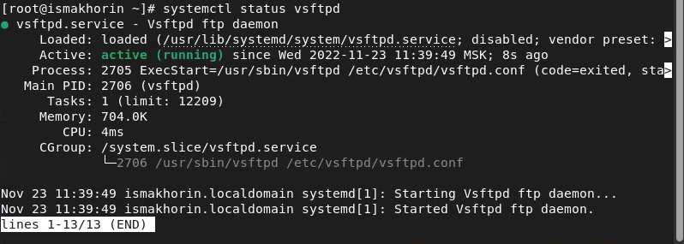

**Рис. 1.2.** Проверка статуса службы Very Secure FTP.

Добавим службу Very Secure FTP в автозапуск при загрузке операционной системы, используя команду **systemctl enable vsftpd**. Затем проверим статус службы и удалим службу из автозапуска, используя команду **systemctl disable vsftpd,** и снова проверим её статус (Рис. 1.3):

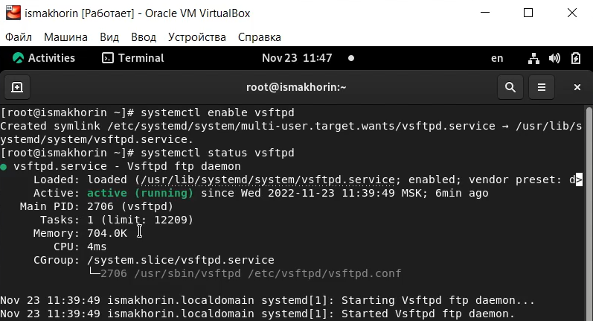

**Рис. 1.3.** Добавление службы Very Secure FTP в автозапуск и проверка её статуса.

Далее выведем на экран символические ссылки, ответственные за запуск различных сервисов: **ls /etc/systemd/system/multi-user.target.wants**. Отображается, что ссылка на vsftpd.service не существует. Снова добавляем службу Very Secure FTP в автозапуск: **systemctl enable vsftpd** и выводим на экран символические ссылки, ответственные за запуск различных сервисов. Вывод команды показывает, что создана символическая ссылка для файла /usr/lib/systemd/system/vsftpd.service в каталоге /etc/systemd/system/multi-user.target.wants. Проверяем статус службы Very Secure FTP: **systemctl status vsftpd**. Теперь мы видим, что для файла юнита состояние изменено с disabled на enabled (Рис. 1.4):

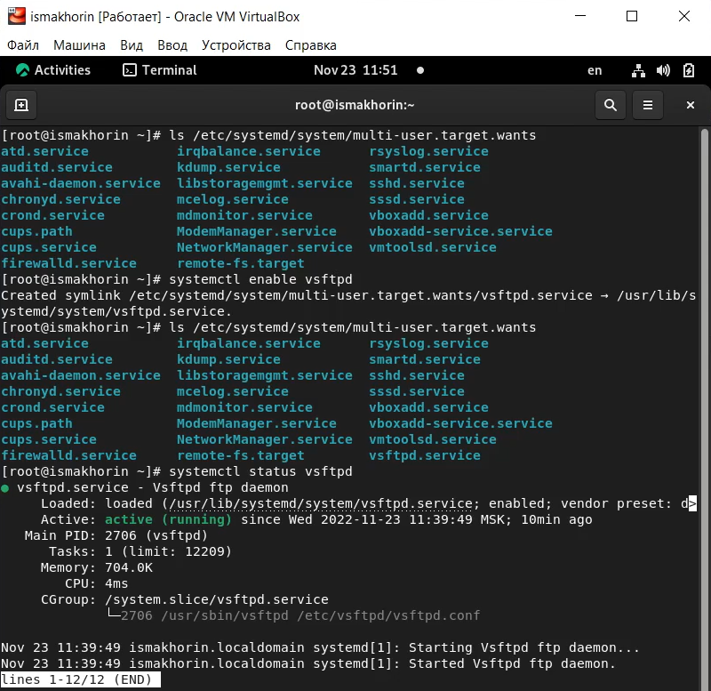

**Рис. 1.4.** Вывод на экран символических ссылок, добавление службы Very Secure FTP в автозапуск, проверка статуса службы.

Выведем на экран список зависимостей юнита: **systemctl list-dependencies vsftpd** (Рис. 1.5) и список юнитов, которые зависят от данного юнита: **systemctl list-dependencies vsftpd –reverse** (Рис. 1.6):

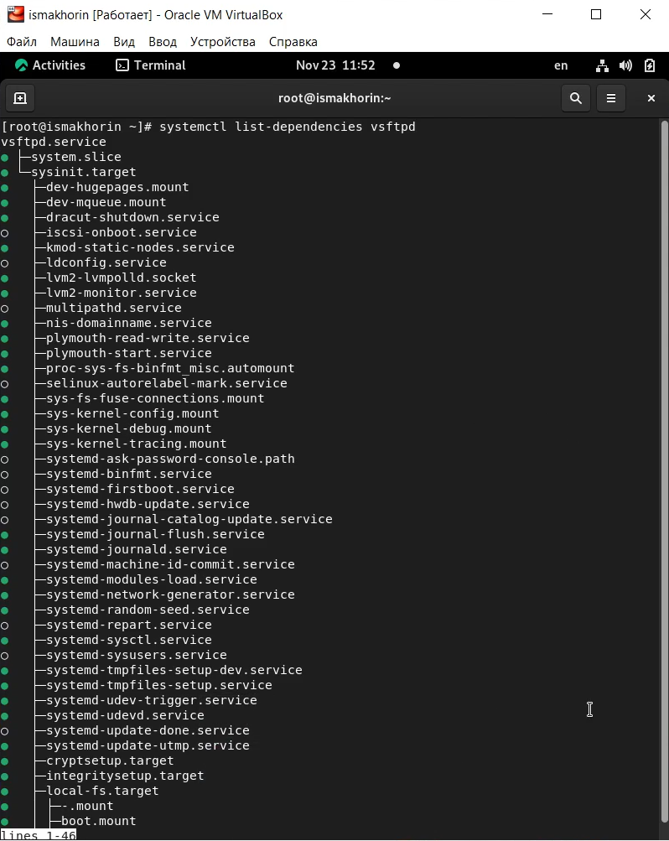

**Рис. 1.5.** Список зависимостей юнита.

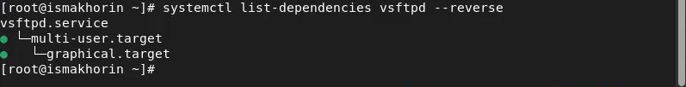

**Рис. 1.6.** Список юнитов, которые зависят от данного юнита.

**Конфликты юнитов:**

Получим полномочия администратора **su –** и установим iptables: **dnf -y install iptables\\*** (Рис. 2.1).

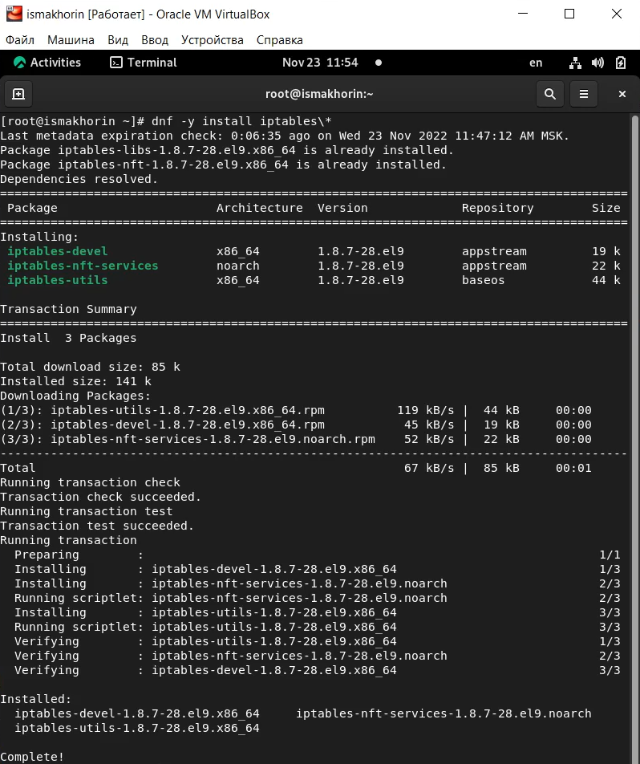

**Рис. 2.1.** Получение полномочий администратора и установка iptables.

Далее проверим статус firewalld и iptables: **systemctl status firewalld и systemctl status iptables** (Рис. 2.2).

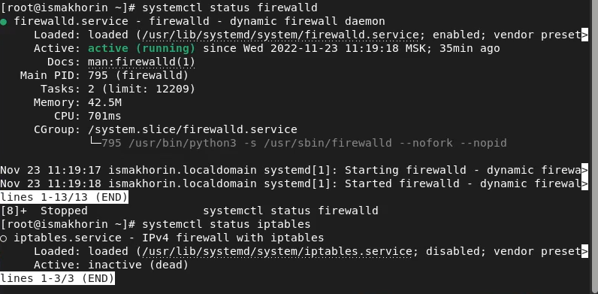

**Рис. 2.2.** Проверка статуса firewalld и iptables.

Попробуем запустить firewalld и iptables: **systemctl start firewalld и systemctl start iptables**. Мы видем, что при запуске одной службы вторая дезактивируется или не запускается (Рис. 2.3).

**Рис. 2.3.** Попытка запуска firewalld и iptables.

Введем **cat /usr/lib/systemd/system/firewalld.service** и опишем настройки конфликтов для этого юнита при наличии, далее введём **cat /usr/lib/systemd/system/iptables.service** и опишем настройки конфликтов для этого юнита (Рис. 2.4).

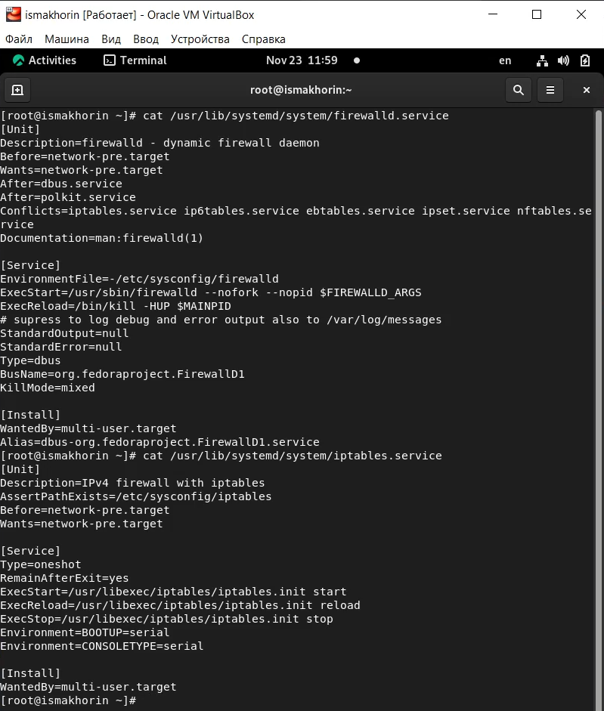

**Рис. 2.4.** Настройки конфликтов для юнитов.

Выгрузим службу iptables (на всякий случай, чтобы убедиться, что данная служба не загружена в систему): **systemctl stop iptables** и загрузим службу firewalld: **systemctl start firewalld**. Далее заблокируем запуск iptables, введя: **systemctl mask iptables**. Видим, как создана символическая ссылка на /dev/null для /etc/systemd/system/iptables.service. Поскольку юнит-файлы в /etc/systemd имеют приоритет над файлами в /usr/lib/systemd, то это сделает невозможным случайный запуск сервиса iptables. Для проверки попробуем запустить iptables: **systemptl start iptables**. После попытки запуска появилось сообщение об ошибке, указывающее, что служба замаскирована и по этой причине не может быть запущена. Теперь попробуем добавить iptables в автозапуск: **systemptl enable iptables**. Показывает, что сервис неактивен, а статус загрузки отображается как замаскированный (Рис. 2.5).

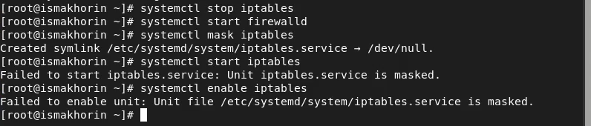

**Рис. 2.5.** Выгрузка службы iptables, загрузка службы firewalld, блокировка запуска iptables, попытка запуска iptables и добавления iptables в автозапуск.

**Изолируемые цели:**

Получим полномочия администратора **su –** и перейдём в каталог systemd, найдём список всех целей, которые можно изолировать:

**cd /usr/lib/systemd/system**

**grep Isolate *.target**

На следующем шаге переключим операционную систему в режим восстановления: **systemctl isolate rescue.target** (Рис. 3.1).

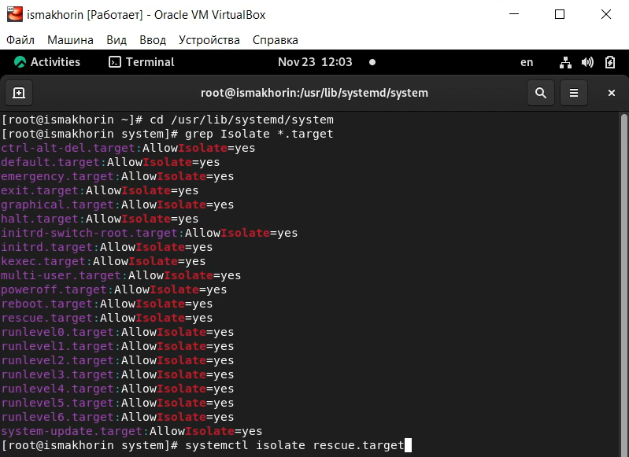

**Рис. 3.1.** Открытие каталога. Нахождение списка всех целей, которые можно изолировать. Переключение операционной системы в режим восстановления.

Как только операционная система переключилась в режим восстановления вводим пароль root. После чего перезапустим операционную систему следующим образом: **systemctl isolate reboot.target** (Рис. 3.2).

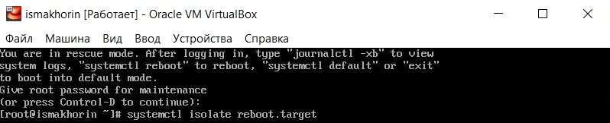

**Рис. 3.2.** Перезапуск операционной системы.

**Цель по умолчанию:**

Получим полномочия администратора **su –** и выведем на экран цель, установленную по умолчанию: **systemctl get-default**. Для установки цели по умолчанию используется команда systemctl set-default. В нашем случае для запуска по умолчанию текстового режима введём **systemctl set-default multi-user.target**. После чего перезагрузим систему командой reboot(Рис. 4.1)

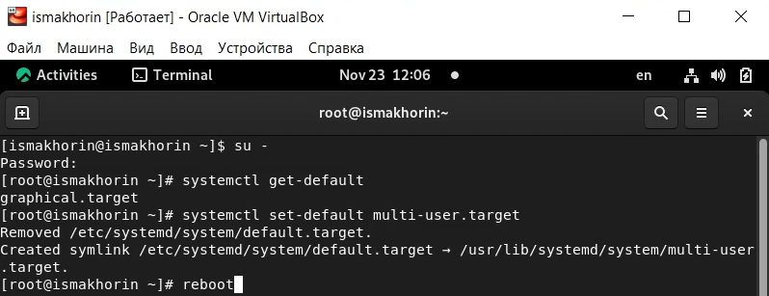

**Рис. 4.1.** Получение полномочий администратора, установка запуска по умолчанию текстового режима, последующая перезагрузка системы.

Убедимся, что система загрузилась в текстовом режиме, после чего получим полномочия администратора (для начала зайдём в пользователя ismakhorin, а затем в режим администратора). Для запуска по умолчанию графического режима введём **systemctl set-default graphical.target** и вновь перегрузим систему командой **reboot** (Рис. 4.2). Убедимся, что система загрузилась в графическом режиме(Рис. 4.3)

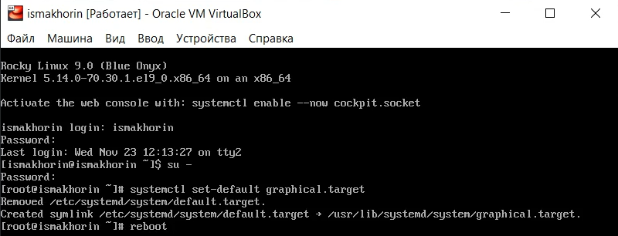

**Рис. 4.2.** Загрузка системы в текстовом режиме, получение полномочий администратора, установка запуска по умолчанию графического режима и последующая перезагрузка системы.

**Рис. 4.3.** Загрузка системы в графическом режиме.

**Ответы на контрольные вопросы:**

1. Что такое юнит (unit)? Приведите примеры. **Unit – объект, которым может управлять система.**

2. Какая команда позволяет вам убедиться, что цель больше не входит в список автоматического запуска при загрузке системы? **systemctl is-enable “имя_юнита” (пример: systemctl is-enable vsftpd.service).**

3. Какую команду вы должны использовать для отображения всех сервисных юнитов, которые в настоящее время загружены? **system list-units.**

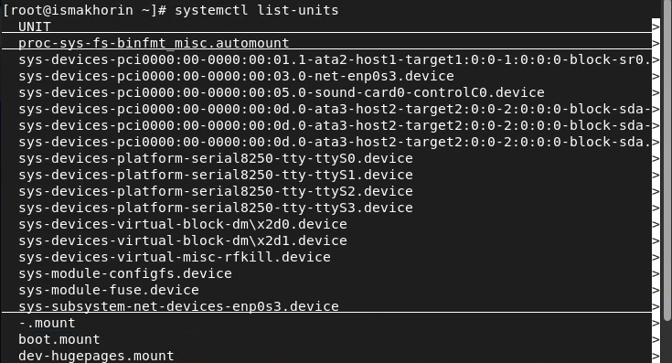

4. Как создать потребность (wants) в сервисе? **Нужно внести всю необходимую информацию в переменную “Wants”, которая находится в файле имя_сервиса.service.**

5. Как переключить текущее состояние на цель восстановления (rescue target)? **systemctl set-default rescue.target.**

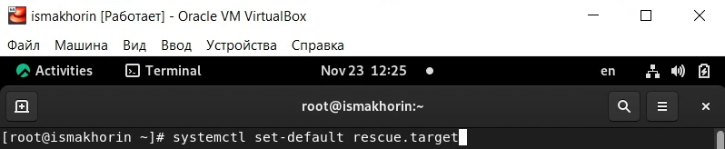

6. Поясните причину получения сообщения о том, что цель не может быть изолирована. **Изолируя цель, мы запускаем эту цель со всеми её зависимостями. Не все цели могут быть изолированы (в случае, если цель является неотъемлемой частью system).**

7. Вы хотите отключить службу systemd, но, прежде чем сделать это, вы хотите узнать, какие другие юниты зависят от этой службы. Какую команду вы бы использовали? **systemctl list-dependencies “имя_юнита” --reverse (пример: systemctl list-dependencies firewalld.service --reverse).**

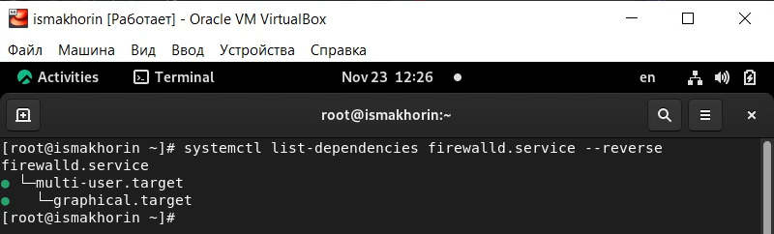

**Вывод:**

# В ходе выполнения лабораторной работы были получены навыки управления системными службами операционной системы посредством systemd.